杭州地铁1号线凤起路商业街A05商铺场地经营租赁项目招租方案
- 项目招商范围
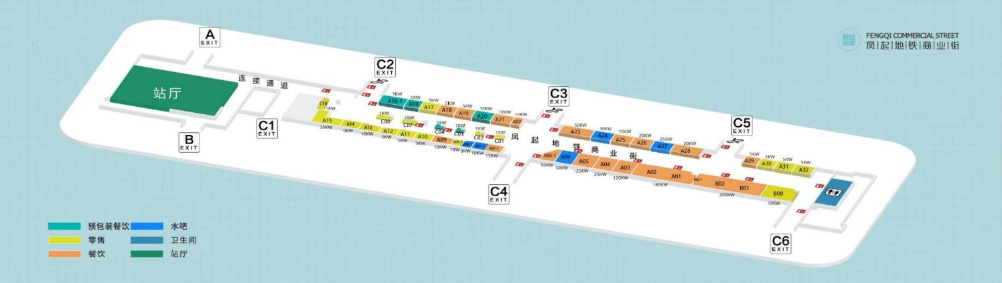
本项目招商范围为地铁1号线凤起路商业街A05商铺场地经营租赁项目资源数量详见下表，具体以实际交付为准：

线路 | 位置 | 商铺号 | 面积（㎡） | 用电量（KW) | 排烟 | 上下水
1号线 | 凤起商业街 | A05商铺 | 114.4 | 120 | 有 | 有
- 以上商铺作为一个标的整体进行出租，不拆分，由1家运营商独家经营。
- 招商方式
- 本项目通过杭交所平台进行公开竞价招商。
- 项目公告时间：自公告发出之日起五个工作日。
- 项目出租条件
- 出租底价/起拍价：14元/天/平方米（价格含物业，不含税，税率5%）
- 租赁期限：五年，（租赁房屋实际交付之日起算五年）。
- 免租期：自交付之日起2个月，免租期免租租金以首年2个月租金计，自首期租金中抵扣。
- 租金支付要求：一季一付，先付后用。
- 租金调整方式：每两年在上年度租金单价基础上递增5%。（第1、2年不变，第三年递增5%，第3、4年不变，第五年递增5%）
- 履约保证金支付要求：首年4个月含税租金金额（履约保证金=第一个租赁年度含税租金÷3所得值为准，小数点后四舍五入保留两位）。
- 出租业态要求：适用于本物业条件的餐饮业态方可报名
- 承租方资格条件
- 在中华人民共和国境内合法注册和有效续存的法人。【执行标准：提供有效的法人营业执照】。特别说明：合法合规的企业可参与报名，避免后期的履约风险。
- 本项目不接受联合体。特别说明：明确责任主体，避免后期的履约风险。
- 原承租人享有同等条件下优先承租人，原承租人应按照杭交所公开交易的要求办理报名和报价手续，若其未按照公开交易的要求办理报名和报价手续的，视为原承租人自动放弃本次公开交易的同等条件的优先承租权。
- 交易条件
- 竞拍保证金
- 意向承租方须缴纳的竞价保证金为以起拍价作为单价，首年度含税租金的三分之一，共20万元。
- 意向承租方竞得标的后交易保证金冲抵交易服务费，多余部分（若有）转为履约保证金和首期租金，不足部分须在10个工作日内补足。
- 竞价规则
- 起拍价：起拍价为首年租金单价14元/天/平方米（含物业不含税，税率5%）。
- 加价幅度：竞价的加价幅度设定为0.5元或0.5元的正整数倍数。
- 保留价：本项目不设置保留价。
- 承租方须知
- 承租方租赁商铺用作承租方经营指定单一商品/指定单一品牌，承租方须严格遵守国家及杭州制定的有关政策和法规，除非事先得到出租方书面确认及同意，承租方不得擅自变更品牌、用途、营业范围。
- 意向承租方知悉并承诺：商铺整体招商，不拆分。
- 意向承租方知悉并同意：承如遇国家政策、规划调整、需进行拆除的，出租方有权无条件提前终止合同，对此，承租方无权向出租方提出任何要求。
- 意向承租方知悉并同意：承租方在租赁经营合同签订之日起10个工作日内向出租方指定账户支付首期租金、履约保证金。承租方在经营期内不得以摆放位置、经营状况等因素要求对租金标准进行调整。
- 意向承租方知悉并承诺：若意向承租方中选后拒绝签订商务合同的，不得参加对该项目重新开展的招商活动。
- 本次交易出租方与承租方的权利和义务以出租方确定的租赁经营合同（样本）为准。
- 本次房屋租赁权的交接，在出租方与承租方之间进行。具体如下：
- 租赁商铺的交付由出租方负责与承租方进行，承租方付清交易服务费、首期租金、履约保证金后，由出租方按约定向承租方交付租赁商铺。具体如下：
- 1）如原承租人获得租赁商铺的，承租方签订租赁经营合同且按约付清首期租金、履约保证金、交易服务费后即视为交付完毕。
- 原承租人未获得租赁商铺的，因租赁房屋的原承租人的清退时间难以确定，出租方不承诺具体交付时间。承租方应同意等待租赁房屋的清退，直至出租方实际交付止，同时，不提出任何附加条件或修改已签订的租赁经营合同。实际交付时，由承租方和出租方补签租赁物业使用交接书，明确租期起始时间。
- 承租方在不违反法律、法规的情况下自愿清退租赁房屋的原承租人的，出租方给予协助。在租赁房屋的清退过程中，承租方提出的任何附加条件或需要修改已签订的租赁经营合同时，出租方不予支持。
- （2）如承租方逾期付款，出租方有权延期交房，但租期不作顺延。
- 因地铁点位经营的特殊性，承租方须遵守出租方和他相关部门的装修施工方案报审要求，并充分考虑办理该流程所需时间。
- 若承租方提出对该商铺基础物业条件改造需求，需向出租方提交改造方案，并通过出租方对该方案审核通过后，方可改造，改造费用由承租方承担。
- 合同履行过程中，出租方可与承租方协商提前解除部分或全部的租赁位置，协商不成的，出租方有权提前1个月向承租方发送解除通知，通知承租方解除部分或全部租赁位置的租赁（解除通知自到达承租方时生效），承租方有权要求出租方支付相当于解除部分当年含税年租金的30%作为违约金。合同履行过程中，承租方有权提前3个月向出租方发送书面解约函，通知出租方要求解除部分或全部的租赁位置的租赁，出租方有权要求承租方支付相当于解除部分解除当年含税年租金的30%作为违约金。双方向对方发送的解约函到达后，出租方即有权对解约位置进行重新招商，承租方需无条件进行配合。
- 水电费
电费：
电费单价按结算周期内的杭港公司平均浮动电价×1.1计算（上浮的10%为线损）。
结算周期内的出租方平均浮动电价计算公式：(第1个月基准电价×第1个月杭港公司总用电量+第2个月基准电价×第2个月杭港公司总用电量+第3个月基准电价×第3个月杭港公司总用电量)/该季度杭港公司总用电量。
注：上述公式中的基准电价为国网浙江省电力有限公司代理购电工商业用户电价表中每月35千伏及以上的一般工商业及其他用电的价格，该基准电价每月浮动，由国网每月公示。
水费：
杭港公司按照杭州市水务集团公示的非居民生活用水中的非工业企业水价按实向承租方收取水费。承租方用水量以承租方在店铺内安装的水表核算为准。按期抄取水表读数后，双方进行签字确认并作为结算凭证。出租方依据结算凭证向承租方开具发票和水费结算承租方应于收到支付票据后三十日内将款项汇至出租方指定账户内。
因任何原因造成原合同终止时，承租方需根据水表读数结清相关费用。
- 具有报名品类或服务的经营范围且设备具备国内相关安全质量检测合格认证。
- 意向承租方须为合法注册并有效存续的法人、非法人组织或具有完全民事行为能力的自然人。
- 本项目不接受联合体报名。
- 承如遇国家政策、规划调整、需进行拆除的，出租方有权无条件提前终止合同，对此，承租方无权向出租方提出任何要求。
- 原承租人享有以同等条件优先承租的权利。
- 以上承租方须知，承租方已充分了解并确认以上承租方须知的所有内容。如在签订租赁合同或施工过程中违反上述须知中的任何条款，承租方需承担相应的违约责任，并赔偿甲方因此遭受的一切损失。

